實驗夾具資料建檔表
夾具編號 | R-BFS-0001-01 | 用途分類 | 梁柱接頭試驗系統
外觀尺寸 | 4050x1550x900 | 組件數量 | 1
材料性質 | A572 Gr.50 | 所屬組別 | 建物組
製作日期 | 2010.02 | 保管人員 | 莊勝智
說明:
設計圖說
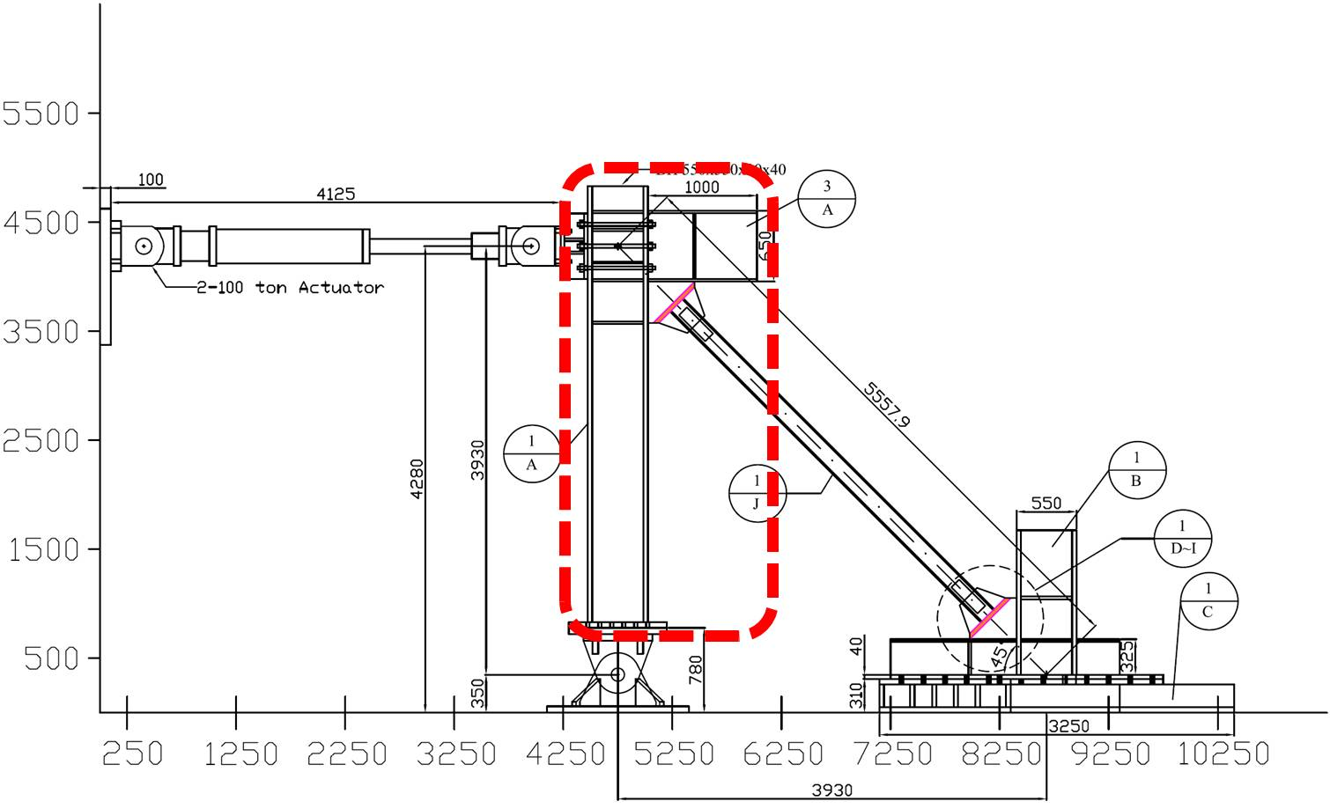
圖1.斜撐構架試驗系統
圖2.斜撐上端之梁柱夾具設計圖
圖3.斜撐上端之梁柱夾具細部設計圖-1
圖4. 斜撐上端之梁柱夾具細部設計圖-2

夾具照片
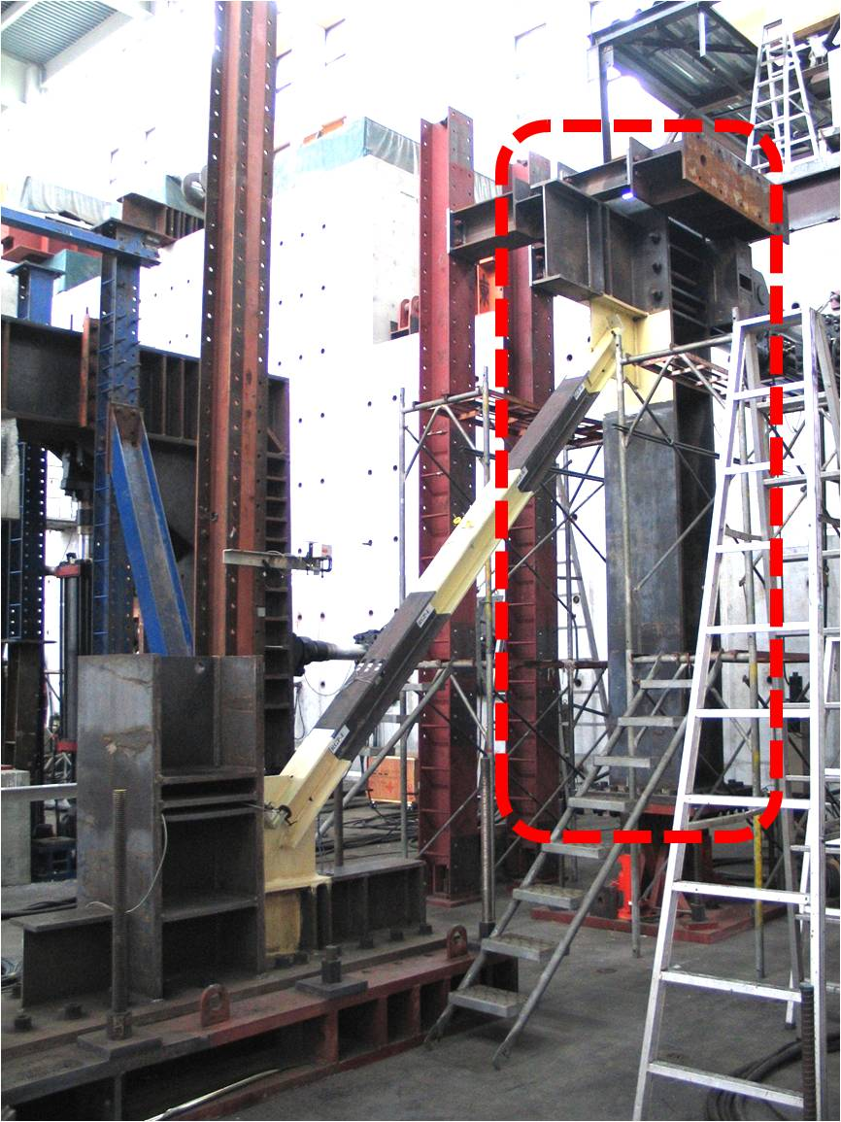
照片1.斜撐上端梁柱夾具

